作者： | 史震宇 |  |   中国上海市静安区汶水路 299 弄 9-10 号  市北智汇园4号楼（200072）  TEL: 021-66312666  FAX: 021-66315696
职务： | 技术工程师
日期： | 2020-09-23
倍福工控机RAID功能设置
摘 要：为了加强数据安全，减少因为磁盘硬件故障导致设备停机，数据丢失，进而造成损失的情况，倍福工控机可以通过本文中的两种方法，将两块硬盘组成阵列，当其中一块硬盘出现硬件故障时，不影响整个系统的正常运行。

注意事项：raid并不是备份，如果遇到如勒索软件感染，工程师误操作删除等，两块硬盘上的文件是无法恢复的。因此对于特别重要的文件，如项目源代码，twincat3的license（授权）文件等，最好有异地备份，比如使用倍福的BST工具直接对整个系统进行备份，也可以将重要文件直接存储在工程师的调试PC上，或者保存在U盘或者移动硬盘上。

关键字：raid 1，阵列，BST
附 件：
序 号 | 文件名 | 备注
1
2
3

免责声明：
我们已对本文档描述的内容做测试。但是差错在所难免，无法保证绝对正确并完全满足您的使用需求。本文档的内容可能随时更新，也欢迎您提出改进建议。
参考信息：
https://infosys.beckhoff.com/content/1033/cx2550_0020/9007200776978955.html?id=68866655
98071400720

目 录

1. 软硬件版本 3
2. 实验步骤 3
2.1. 准备工作 3
2.2. 方法一 使用Intel Rapid Storage Technology软件设置阵列 4
2.2.1. 阵列建立 4
2.2.2. 阵列重构 8
2.3. 方法二 在主板raid选项卡中设置阵列功能 9
2.3.1. 阵列建立 9
2.3.2. 阵列重构 11

软硬件版本
倍福工控机：C6930-0030
https://www.beckhoff.com/english/industrial_pc/c6930.htm?id=1179216816477
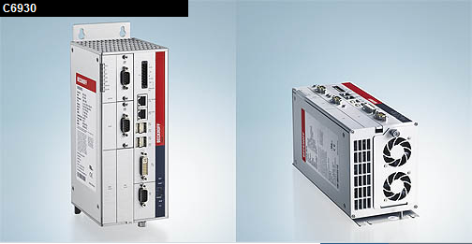
辅助工具： BST U盘，Beckhoff_Service_Tool_2.1.9.38，用于工控机硬盘备份和恢复
https://www.beckhoff.com/english/industrial_pc/c9900_h3xx.htm?id=4534754223470032
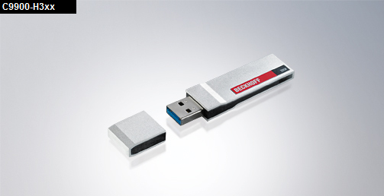

实验步骤

准备工作
需要使用raid功能，需要确认以下2点：
1.工控机的主板支持raid，该信息可以在倍福官网上查询：
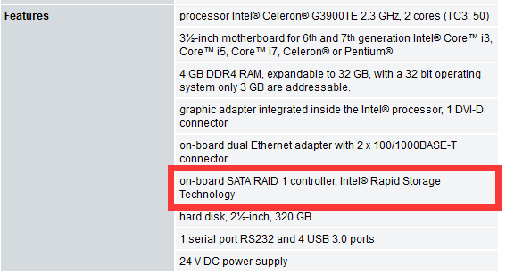
2.工控机配备有至少2块硬盘，推荐使用容量完全一致的硬盘。如果使用2块容量不同的硬盘，会出现无法建立阵列，或者是建立阵列之后不能充分利用2块硬盘的空间的情况。
3.在主板bios中开启raid功能：
在工控机开机过程中使用delete键进入bios，在bios设置中选择integrated peripherals
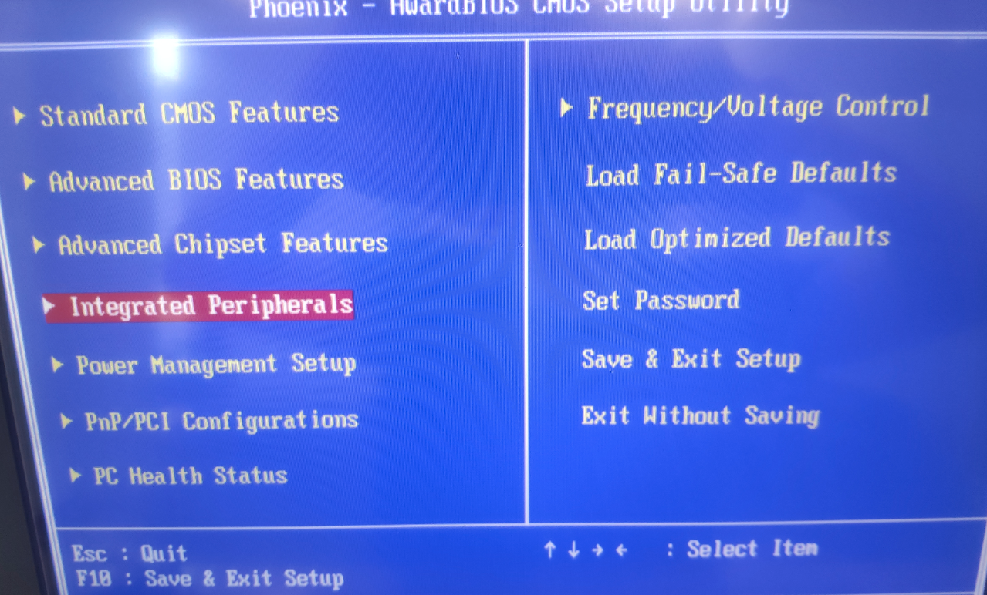
进入选项卡之后，选择第一项onchip IDE device：
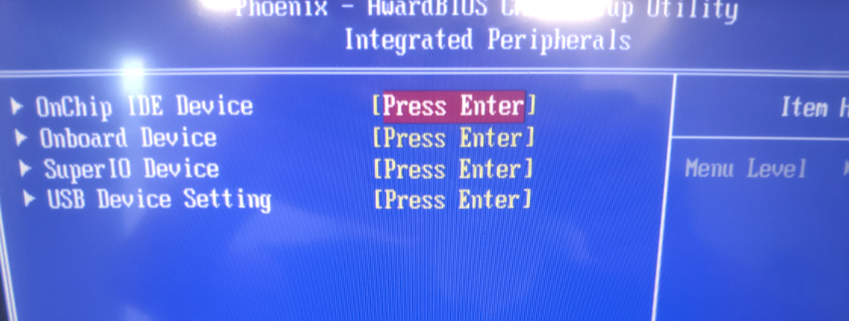
在SATA Mode选项卡中，将模式设置为RAID模式，保存并退出：
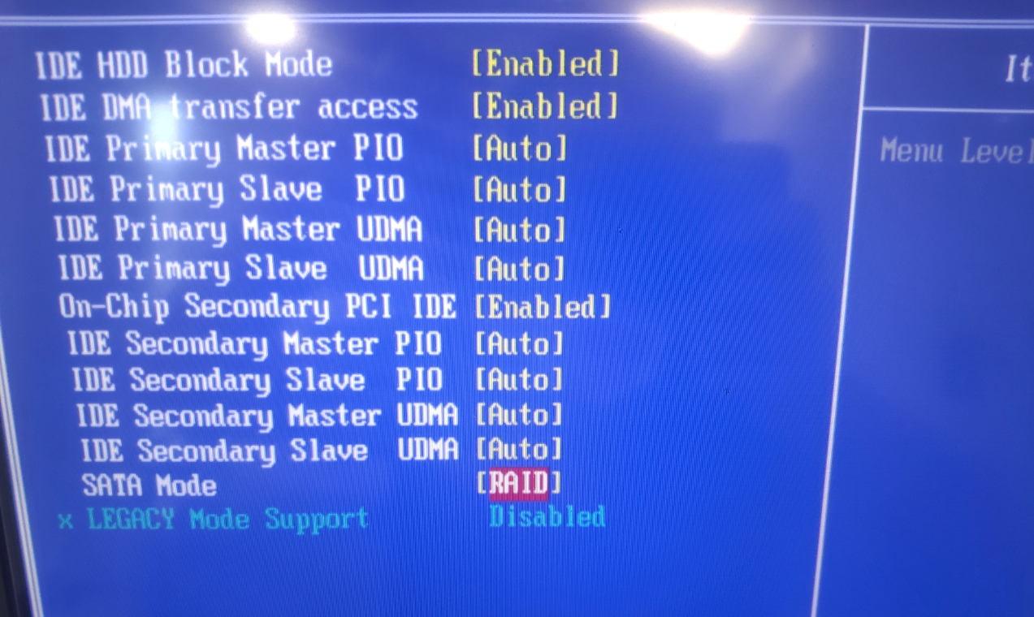
不同主板的菜单可能不同，请阅读主板说明书。

方法一 使用Intel Rapid Storage Technology软件设置阵列

阵列建立
注意，使用本方法设置阵列，无需事先使用BST备份系统，但是新加入的磁盘的容量大小必须大于或等于原有系统盘容量，否则将无法建立阵列。Intel Rapid Storage Technology这个软件已经预装在win10或者win7系统中，无需单独下载安装。
通过显示器或者是远程桌面进入操作系统，可以在系统按钮-Intel文件夹或者在系统右下角图标找到Intel快速存储，打开它。
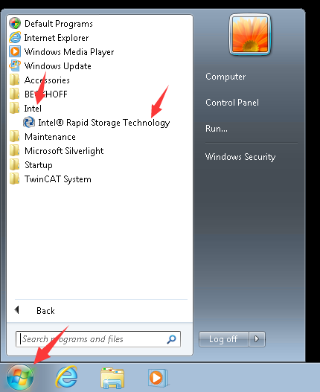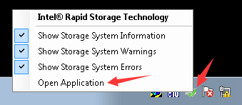
可以看到当前系统中有2块磁盘，其中internal system disk为当前使用的系统盘。本次实验使用的是2块容量不同的硬盘，使用这种方法组成raid1，最终可见容量为较小硬盘的容量，另外一块硬盘的剩余空间会被浪费掉。
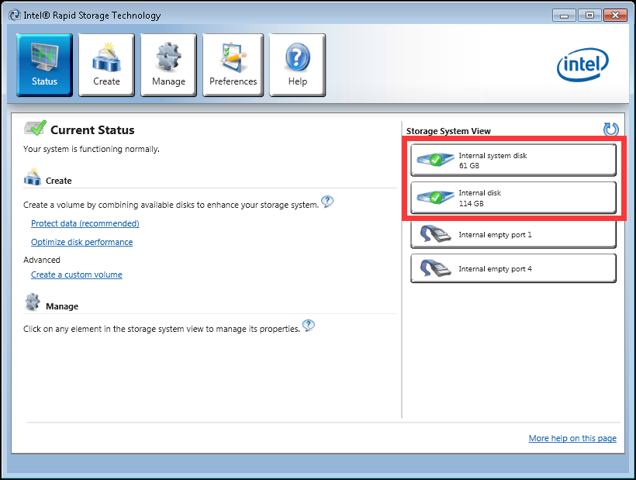
注意，如果internal disk的容量小于internal system disk，那么该界面上就不会有create这个按钮，此时无法建立阵列。
点击create按钮创建阵列，阵列类型选择real-time data protection (raid1)，然后点击next：
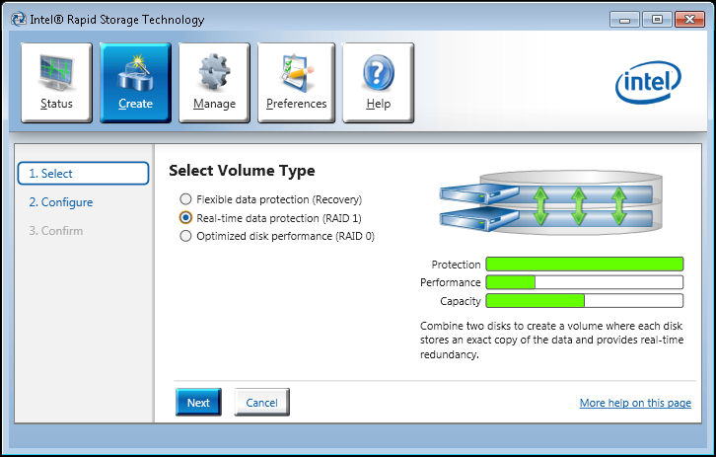
确认之后，在name选项卡中可以设置阵列的名称，第二个选项卡中勾选组成阵列的磁盘，默认会保存系统盘上的数据，最后一个选项卡选项不用设置，完成之后点击next：
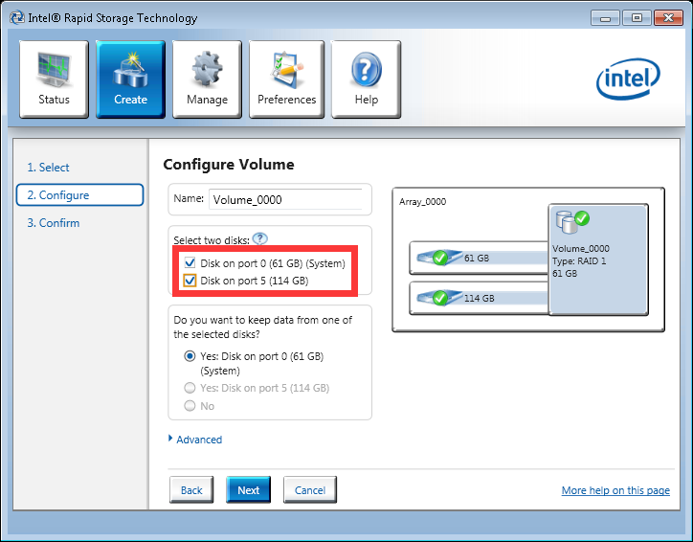

点击create volume即可创建阵列，因为要拷贝数据，所以建立过程需要花费一定的时间。
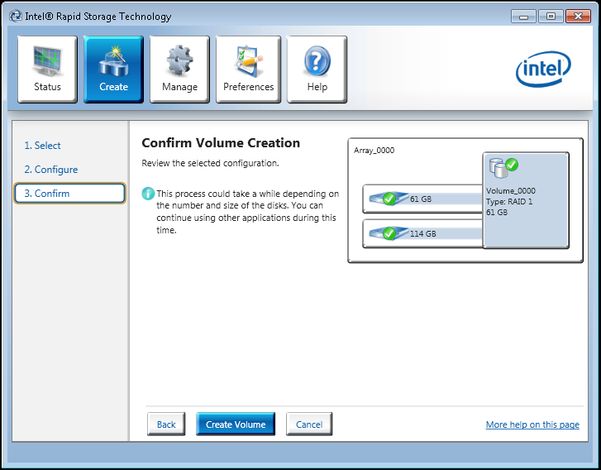
Status选项卡中，会显示数据拷贝的进度，本次实验中使用的61GB的硬盘，拷贝数据大约需要半个小时。
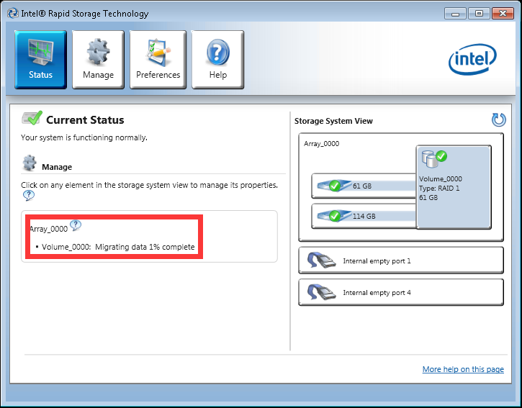

阵列重构
如果阵列因为硬盘故障发生了掉盘，系统仍然可以正常启动，此时数据也没有发生丢失，打开Intel Rapid Storage Technology可以看到阵列的状态显示为叹号报警，其中一块磁盘容量为0，说明发生了掉盘。这种情况下，如果仅剩的一块硬盘也出现故障，工控机就无法启动了，数据也会损失掉，因此必须尽快更换硬盘并重建阵列。
关机，更换新的硬盘，并重启系统，在软件中手动选择rebuild to another disk并选择一块新插入的磁盘进行重构，注意新加的磁盘容量必须大于等于当前阵列的容量。
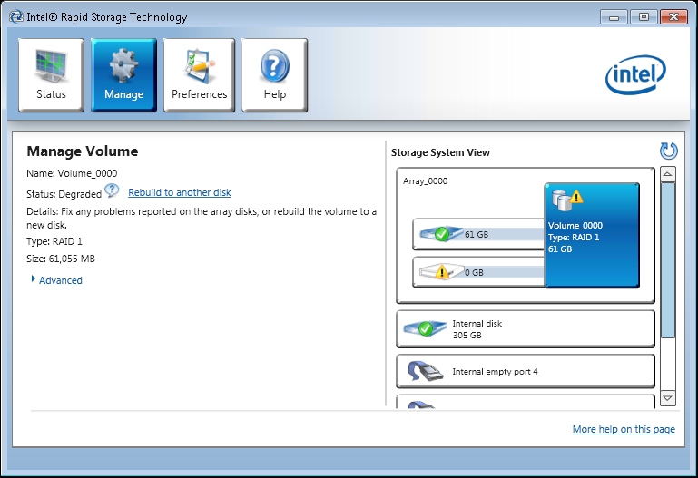
在弹出的对话框中，勾选用于重构的硬盘，提示新插入的硬盘上所有的信息都会被抹掉，点击rebuild开始重构即可。
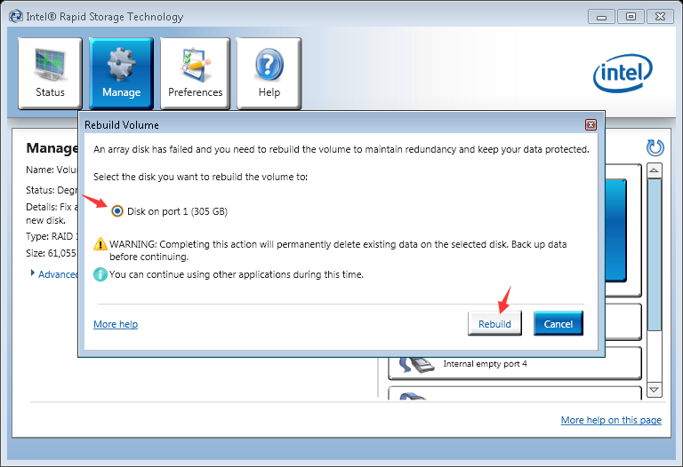

方法二 在主板raid选项卡中设置阵列功能

阵列建立
注意：使用本方法设置阵列，会将两块磁盘中的数据全部抹掉，因此在配置阵列之前，请务必使用BST工具将系统备份下来，在阵列功能配置完成之后，再使用BST工具进行系统恢复，BST工具使用指南：
https://tr.beckhoff.com.cn/mod/resource/view.php?id=1958
备份完系统之后，开始设置阵列。在启动过程中，使用【Ctrl + I】的组合键，进入raid选项卡，这里可以看到目前连接在系统上的硬盘信息和数量。选择第一个选项，create raid volume创建阵列：
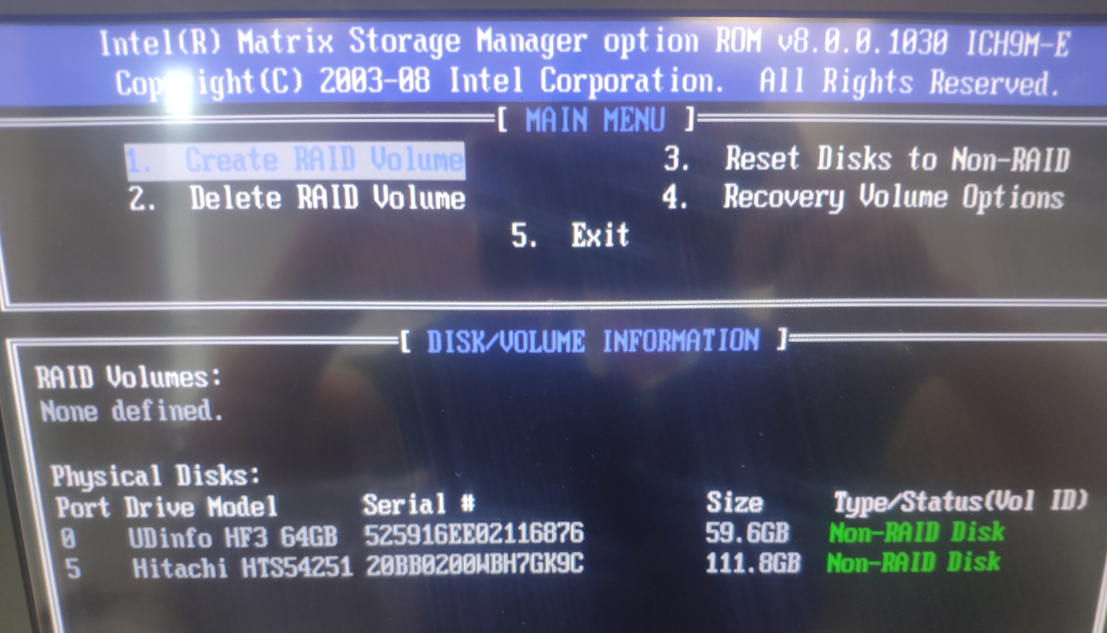
进入阵列信息设置，设置阵列的名称，可以按照系统默认；阵列类型要选择RAID1(Mirror)镜像类型；最终容量显示为59.6GB，和较小硬盘容量相同；最后选择Create Volume创建阵列：
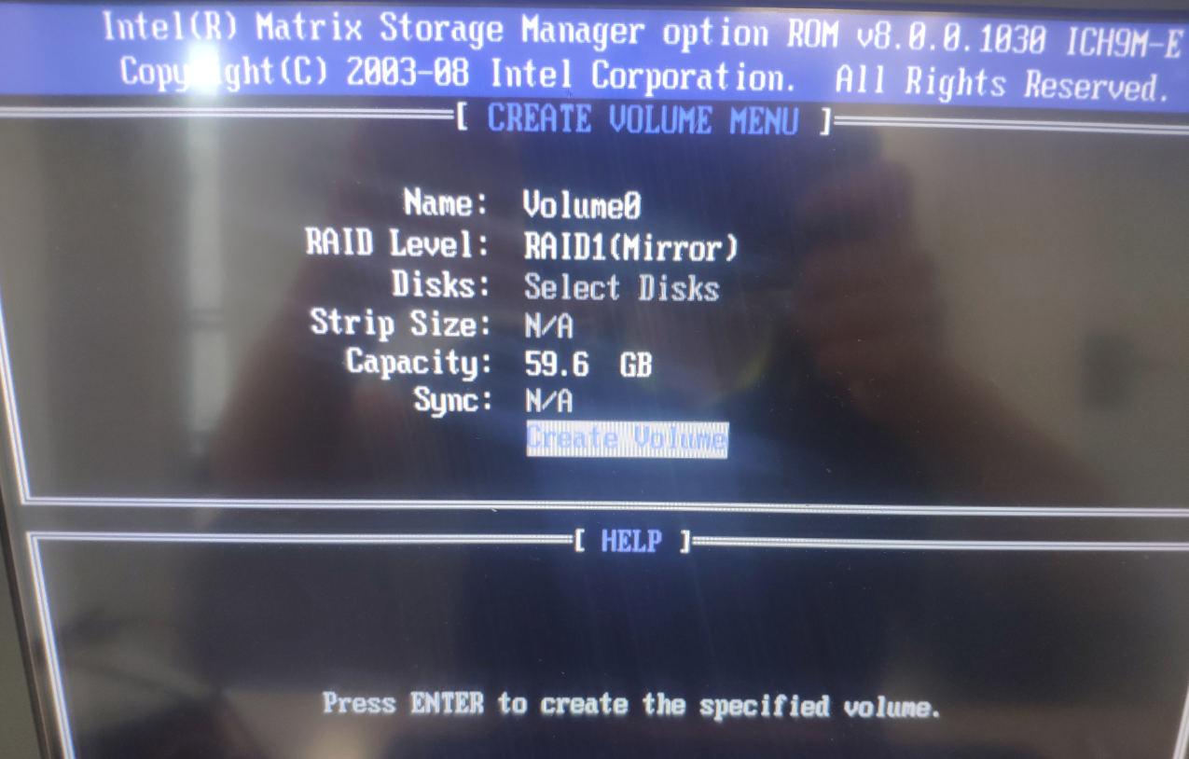
此时会弹出提示，询问是否确认创建阵列，输入y表示确认，然后回车即可：
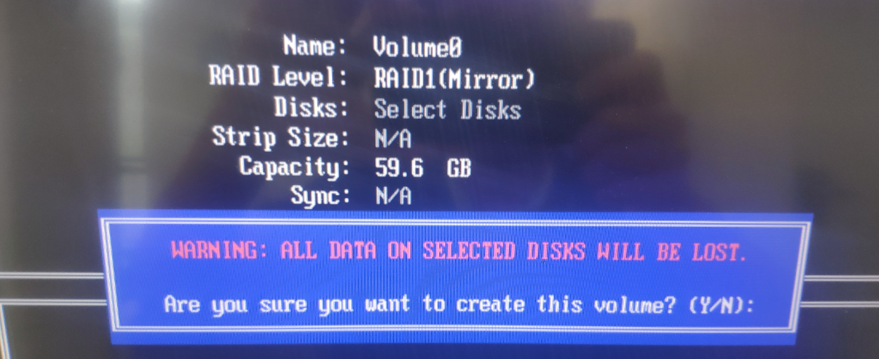
确认后，可以在阵列信息中看到，新生成了一个阵列，类型为镜像类型，状态为normal：
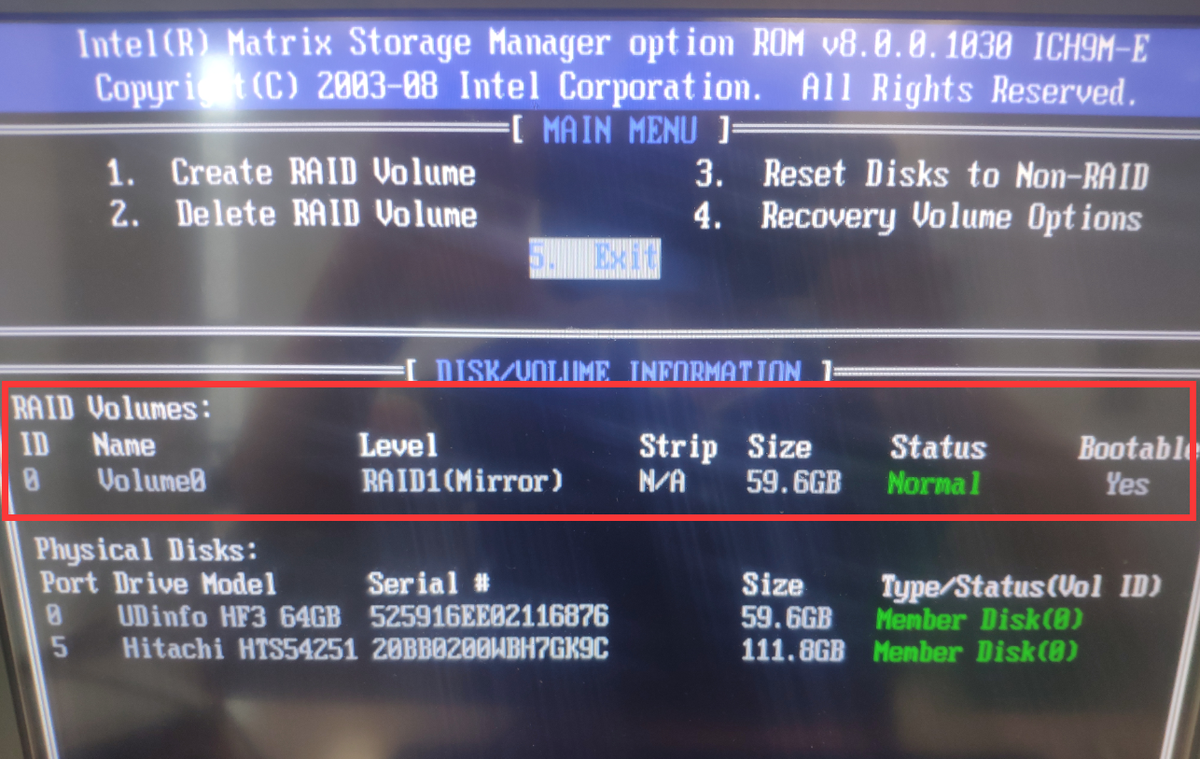
点击Exit退出，会提示是否确认，输入y确认即可。
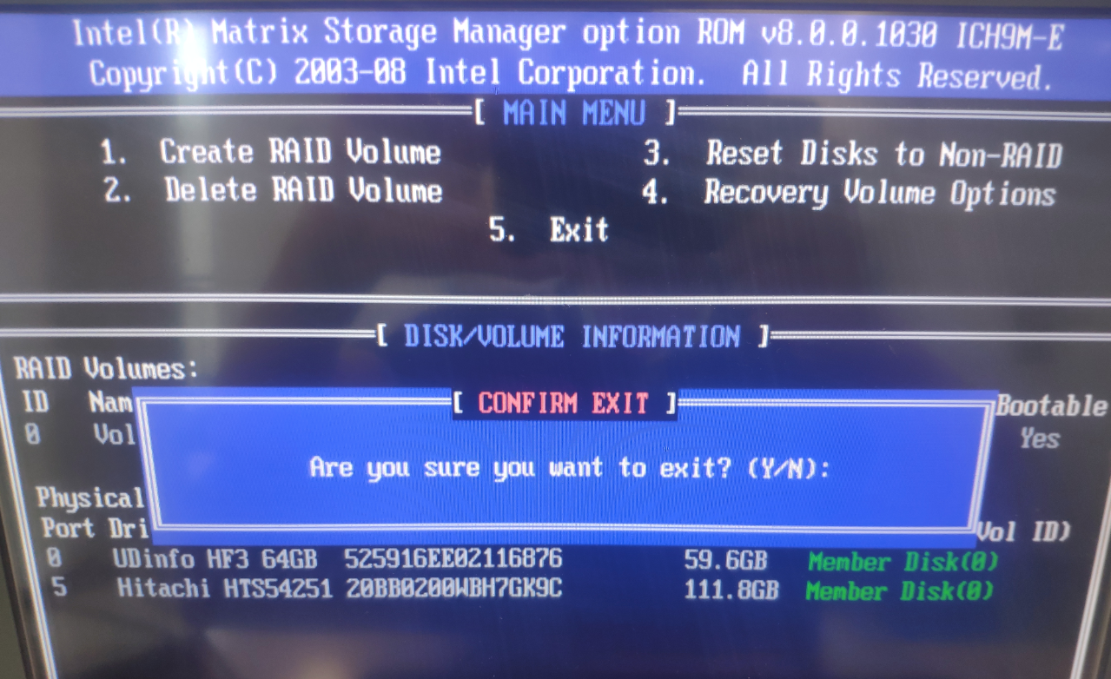
此时，磁盘上的所有信息已经被抹掉，使用BST工具将先前备份下来的系统还原到这个阵列中即可启动，在设置还原路径的时候，可以看到当前系统中只显示一块磁盘。
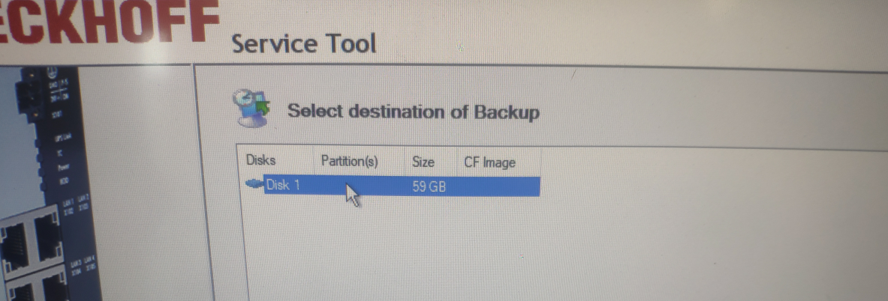
恢复完成之后，按照2.2.1节的方法，打开Intel快速存储技术软件，也可以看到阵列状态。
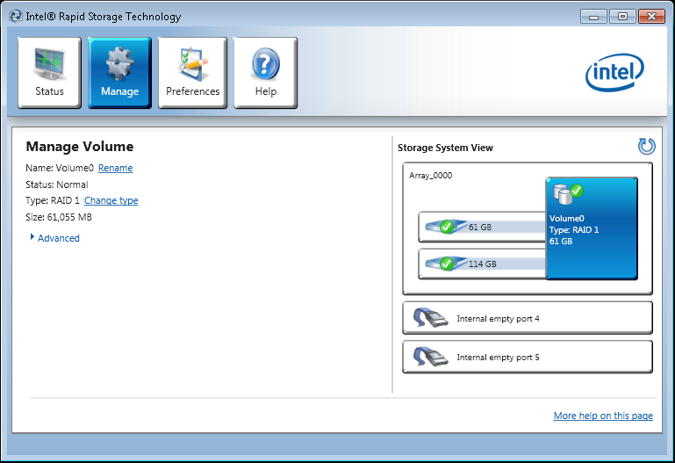

阵列重构
如果阵列因为硬盘故障发生了掉盘，可以在raid选项卡中看到阵列状态为degraded（降级），可以看到系统中只连接了一块磁盘，不过系统仍然可以正常启动，数据也没有丢失。
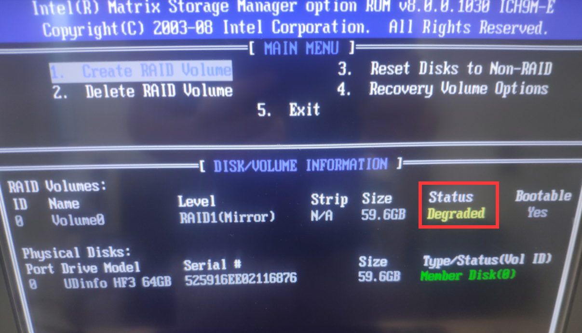
启动系统之后，打开Intel快速存储技术软件，可以看到阵列中的一块硬盘显示为叹号，容量为0。
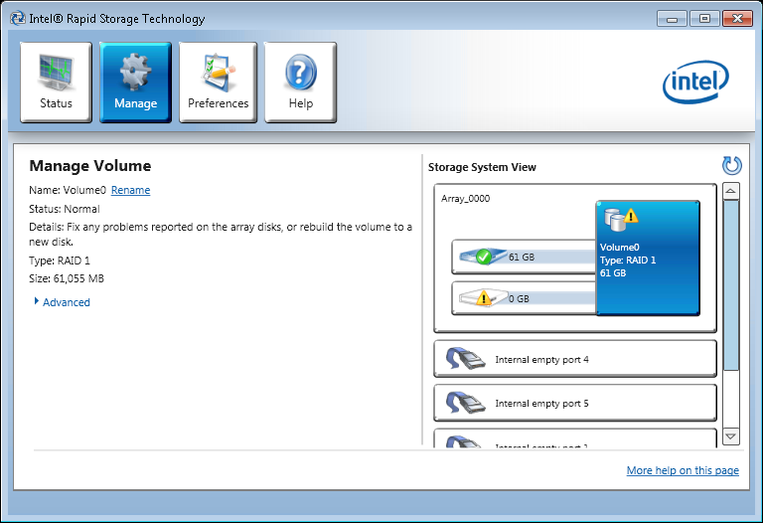
关机之后重新插入另外一块磁盘，启动系统，再次使用快捷键进入选项卡查看阵列信息，可以看到status显示为rebuild（重构），此时阵列正在将第一块磁盘里的内容复制到新的磁盘中重建镜像，该过程是自动的，不需要人工干预，但是需要花费比较长的时间，本次实验使用的59.6GB的硬盘，重构大约需要半个小时。同步完成之后，阵列状态会恢复正常，status显示为normal。
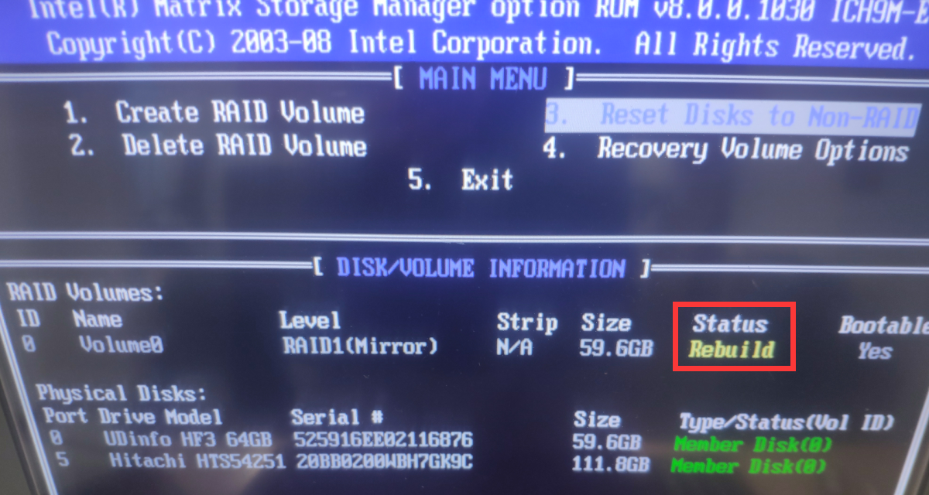

上海（ 中国区总部）
中国上海市静安区汶水路 299 弄 9号（市北智汇园）
电话: 021-66312666 传真: 021-66315696 邮编：200072

北京分公司
北京市西城区新街口北大街 3 号新街高和大厦 407 室
电话: 010-82200036 传真: 010-82200039 邮编：100035

广州分公司
广州市天河区珠江新城珠江东路16号高德置地G2603室
电话: 020-38010300/1/2 传真: 020-38010303 邮编：510623

成都分公司
成都市锦江区东御街18号 百扬大厦2305 房
电话: 028-86202581 传真: 028-86202582 邮编：610016



请用微信扫描二维码
通过公众号与技术支持交流

倍福中文官网：
http://www.beckhoff.com.cn/
倍福虚拟学院：
http://tr.beckhoff.com.cn/

招贤纳士：job@beckhoff.com.cn
技术支持：support@beckhoff.com.cn
产品维修：service@beckhoff.com.cn
方案咨询：sales@beckhoff.com.cn

